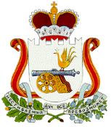
АДМИНИСТРАЦИЯ
БАРСУКОВСКОГО СЕЛЬСКОГО ПОСЕЛЕНИЯ
МОНАСТЫРЩИНСКОГО РАЙОНА СМОЛЕНСКОЙ ОБЛАСТИ

ПОСТАНОВЛЕНИЕ

от 30 мая 2018 года № 23

Об отмене постановления Администрации
Барсуковского сельского поселения
Монастырщинского района Смоленской области

В связи с выявленным нарушением законодательства, признать утратившим силу постановление №27 от 21.07.2015года.

Глава муниципального образования
Барсуковского сельского поселения
Монастырщинского района
Смоленской области Т.В. Попкова

